Экология. Органическое земледелие

Цель: развитие языковой компетентности учащихся по теме «Здоровое питание»; учить логически строить высказывание на основе прослушанной и переработанной информации; развивать кругозор учащихся, творческие навыки, грамматические навыки

Тип урока: комплексное применение знаний

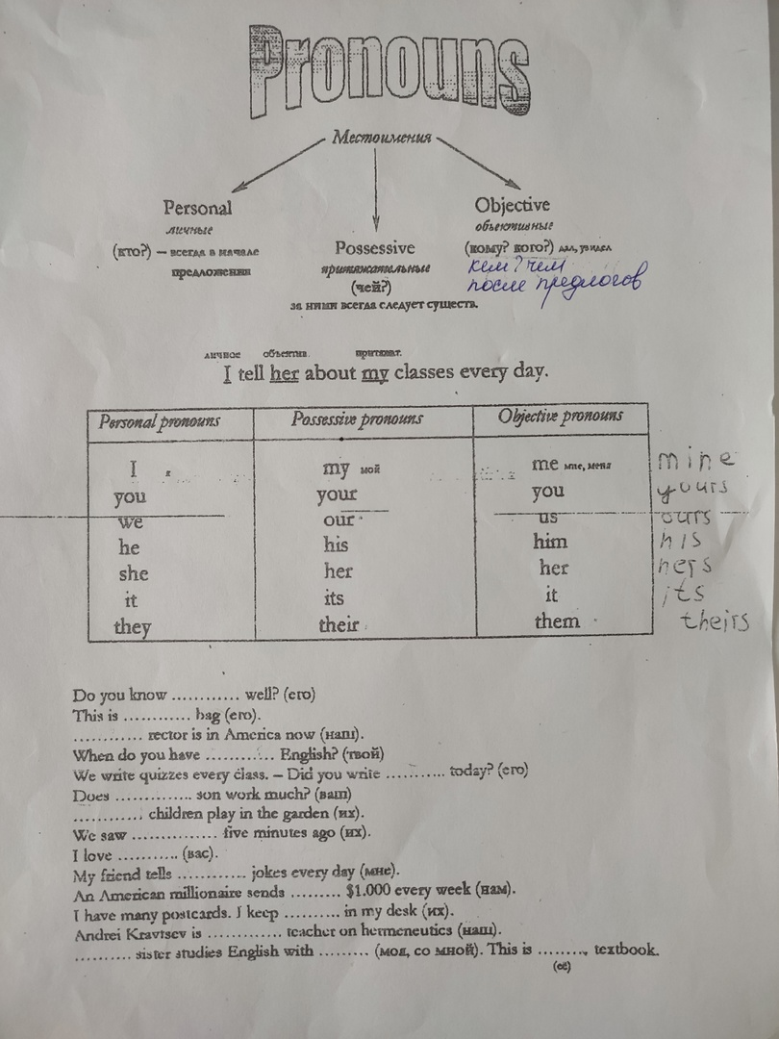

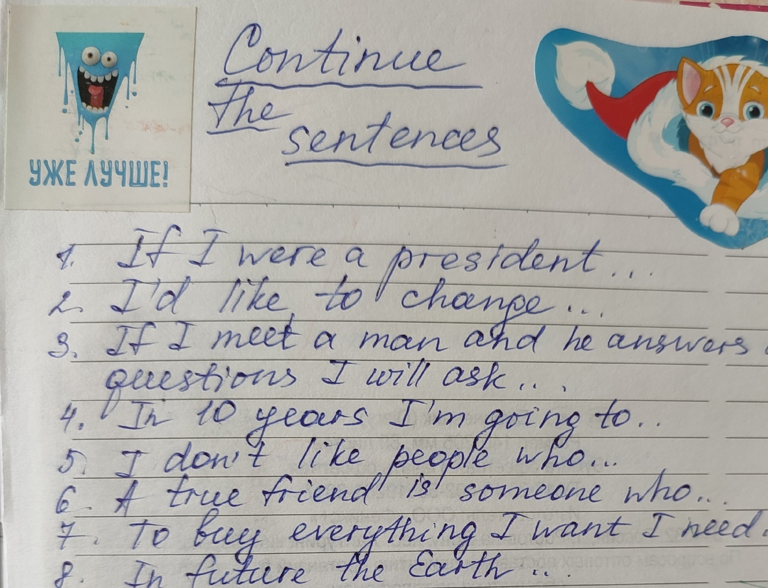

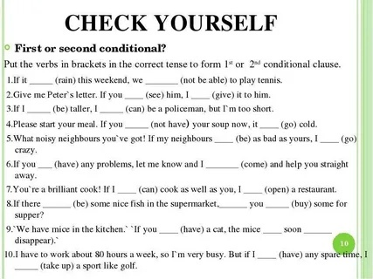

Прочитайте текст с 117, заполните пропуски, выполните упр4 письменно с117